|  |  |
| --- | --- |
| МИНИСТЕРСТВО ОБРАЗОВАНИЯ И НАУКИ РОССИЙСКОЙ ФЕДЕРАЦИИ | |
| ФЕДЕРАЛЬНОЕ ГОСУДАРСТВЕННОЕ АВТОНОМНОЕ ОБРАЗОВАТЕЛЬНОЕ УЧРЕЖДЕНИЕ ВЫСШЕГО ОБРАЗОВАНИЯ «САМАРСКИЙ НАЦИОНАЛЬНЫЙ ИССЛЕДОВАТЕЛЬСКИЙ УНИВЕРСИТЕТ ИМЕНИ АКАДЕМИКА С.П. КОРОЛЕВА» | |
|  | |
|  | |
| Лабораторная работа №18 | |
|  | |
|  | Выполнил:  Стерпу Е.К., гр. 6411  Проверил:  Додонов М.В. | |
|  | |
| Самара 2018 | |

**Цель:** обучение методам и средствам обеспечения конфиденциальности и целостности данных, использующих представления баз данных СУБД Oracle.

#### **Последовательность действий обучаемого:**

1. Создать в СУБД двух пользователей, например *scott* и *adams*.

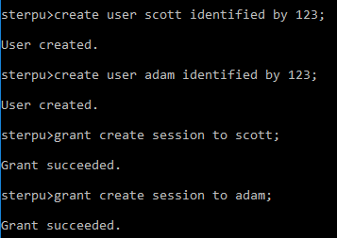

1. Войти в систему как пользователь *scott*. Создать таблицу *Tab*2 с полями *At1 и At2* типа *NUMBER* и представление *Vscott* с опцией «только для чтения».

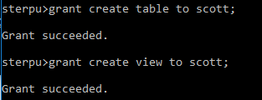

sterpu>alter user scott quota 50m on system;

User altered.

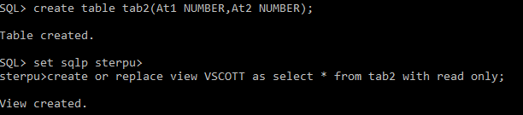

1. Предоставить пользователю *adams* право вставки во вновь созданные таблицу и представление.

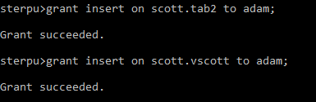

1. Войти в систему как пользователь *adams*. Произвести попытку вставки в таблицу и представление.

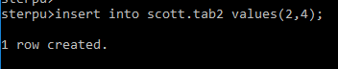

SELECT * FROM SCOTT.Tab2;

AT1 AT2

---------- ----------

2 4

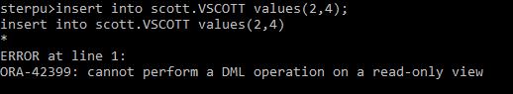

1. Войти в систему как пользователь *scott*. Создать представление с проверкой принадлежности вводимых данных области допустимых значений. Предоставить права на вставку и выборку из представления пользователю *adams*

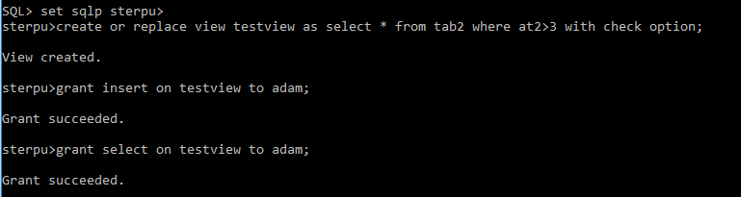

1. Подключиться к БД как пользователь *adams* и произвести попытку вставки значения, не удовлетворяющего условию. Произвести попытку вставки значения, удовлетворяющего условию. Вывести на экран эти значения

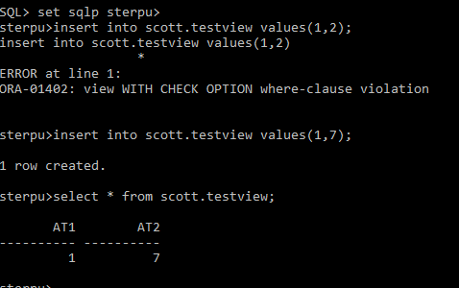

1. Войти в систему как пользователь *scott*. Создать представление со значениями суммы столбца *At*1 таблицы *Tab*2 и среднего арифметического столбца *At2* таблицы *Tab*2. Предоставить пользователю *adams* право выборки из этого представления.

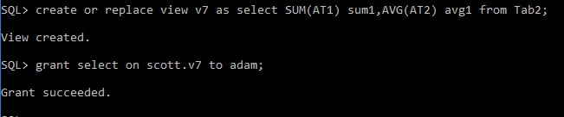

1. Войти в систему как пользователь *adams*. Проверить, что привилегия на чтение этого представления другим пользователем не дает право доступа к базовой таблице этому пользователю.

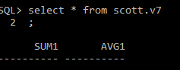

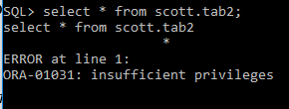

1. Войти в систему как пользователь *scott*. Создать таблицу *EMP* с полями *ename,* *job*, *deptno* типов varchar, varchar, number соответственно. Предоставить всем пользователям через представление доступ к таблице *SCOTT*.*EMP* только к их собственным данным и только в рабочее время и в рабочие дни.

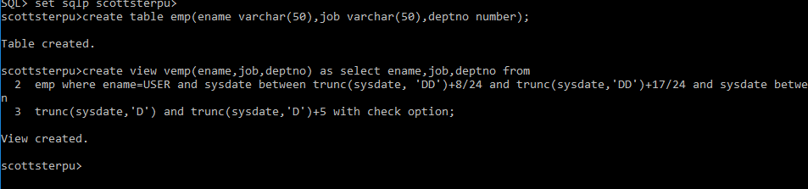

1. Создать таблицу *DEPT* с полем deptnum типа number. Создать представление к таблице *SCOTT*.*EMP*, которое запрещало бы создавать строки с номером отдела, отсутствующим в таблице *DEPT*:

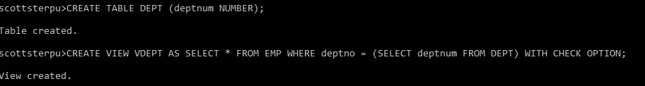

1. Настроить среду и создать материализованное представление с возможностью перезаписи запросов и обновлением по фиксации транзакции.

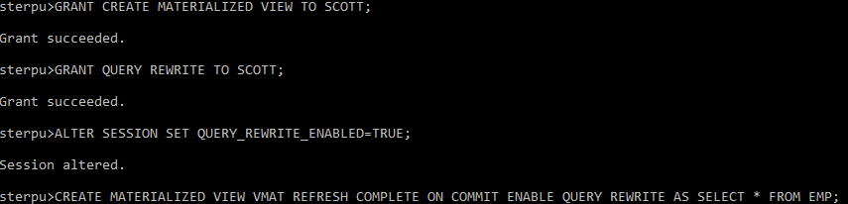

1. Удалить все созданные представления, таблицы и пользователей.

